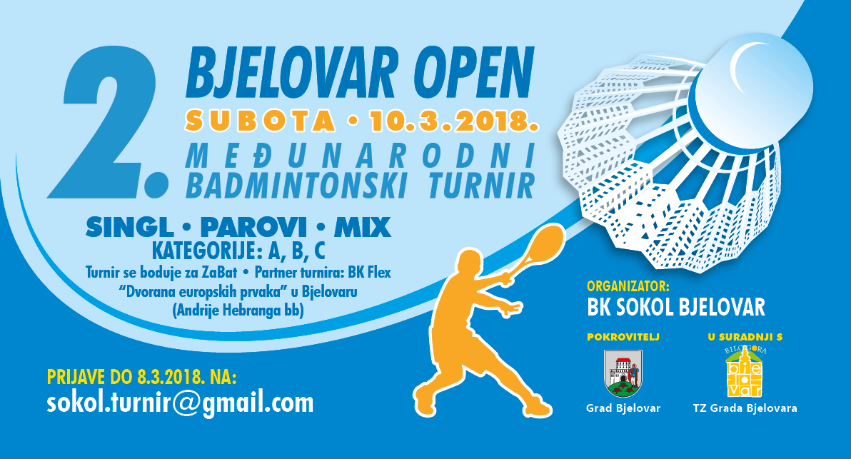
ORGANIZATOR: | Badminton klub Sokol Bjelovar
LOKACIJA: | Dvorana europskih prvaka  ul. Andrije Hebranga bb  Bjelovar  Parking je osiguran pored dvorane  Kapacitet dvorane je 12 terena + hol za zagrijavanje
DATUM: | Subota, 10.03.2018
DISCIPLINE I JAKOSNE SKUPINE: | Muški singl (MS) – A, B, C  Ženski singl (WS) – A, B, C  Muški parovi (MD) – A, B, C  Ženski parovi (WD) – A, B, C  Mješoviti parovi (XD) – A, B, C  *minimalno 4 prijave potrebno je da bi se disciplina/jakosna skupina održala  **organizator potvrđuje kategoriju igrača/ice, te zadržava mogućnost eventualnog odbijanja prijave
OKVIRNA SATNICA: | 08:00 – 08:30 potvrda prijava za mješovite parove  08:30 – Mješoviti parovi A, B i C  10:30 – Muški parovi A, B i C, Ženski parovi A, B i C  14:30 – Muški singl A, B i C, Ženski singl A, B i C  *detaljna i konačna satnica biti će izrađena sukladno broju prijava i javno obznanjena barem 24 sata prije početka natjecanja na društvenim mrežama i putem mail liste
SUSTAV NATJECANJA: | Kvalifikacije po skupinama igrat će se po sistemu Round Robin. U glavni turnir prolaze po dva prvoplasirana igrača/para iz svake skupine. Glavni turnir igra se po kup sistemu na ispadanje. Poraženi iz polufinala razigravaju za 3. mjesto.  Svi mečevi igraju se na 2 dobivena gema do 15.
PRIJAVNINA: | GOTOVINSKO PLAĆANJE NA LICU MJESTA:  Pojedinačne konkurencije – 60,00 HRK po igraču/ici  Parske konkurencije – 60,00 HRK (30,00 HRK po suigraču/ici)
PRIJAVE: | Na e-mail: sokol.turnir@gmail.com  do četvrtka 08.03.2018 u 23:59 sati.  Prijave se šalju u formi:  - muški/ženski singl: Ime i prezime, klub, grad, država, A/B/C, ZaBat DA/NE  - muški/ženski/mješoviti parovi: 1. Ime i prezime, klub, grad, država 2. Ime i prezime, klub, grad, država, A/B/C, ZaBat DA/NE  *A,B ili C je jakosna kategorija za koju se prijavljujete. ZaBat DA ili NE navedite ovisno da li želite da se vaš rezultat računa za ZaBat ligu.  Otkazivanje nastupa može se obaviti putem mail adrese sokol.turnir@gmail.com  Ždrijeb će se obaviti računalno u petak 09.03.2018 i biti će objavljen na internacionalnoj web stranici Tournament software (direktan link biti će objavljen uskoro).
INFORMACIJE I ODGOVORNA OSOBA: | Tibor Javurek ++385 (0)95 902 37 19  Dražen Škoda ++385 (0)95 903 05 92  Mail: sokol.turnir@gmail.com
NAGRADE: | >Medalje za prva 3 mjesta  >Prigodne nagrade za prva 3 mjesta
LOPTICE: | Sve kategorije A i B - Pernate loptice  C kategorija - Plastične ili pernate pri čemu pernate  imaju prednost
NAPOMENE: | -Natjecatelji su dužni držati se propozicija natjecanja, satnice i univerzalnog sportskog kodeksa.  -Igrač ima pravo uložiti žalbu zapisničkom stolu tijekom meča na odugovlačenje od strane protivnika po pitanju pauze između poena ili imeđu gemova, nesportskog ponašanja ili problema pri određivanju rezultata ili ishoda poena.  -Organizator ne odgovara za garderobu i osobne stvari natjecatelja.  -Organizator nije odgovoran za moguće povrede natjecatelja tijekom turnira.  -Eventualne promjene u satnici biti će objavljene javno i neće ići na štetu natjecatelja.  -Jedan igrač ne može biti prijavljen u više jakosnih skupina iste discipline.  -Igrači/ce su dužni prijavninu platiti najkasnije 15 minuta prije početka discipline koju igraju.  -Svaki natjecatelj dobiti će marendu (1 obrok) oko podneva. Molimo da prilikom prijave navedete ako ste vegetarijanac/ka.
SMJEŠTAJ: | Informacije i rezervaciju smještaja možete potražiti kod slijedećih iznajmljivača:  Sobe Mrak http://www.sobemrak.hr  Apartmani Bjelovar https://www.facebook.com/apartmaniBjelovar  Hotel Central https://www.hotel-central-bjelovar.com.hr  Rooms Prišlin tel: ++385 (0)98 205 016
FEŠTA: | Fešta sa dodjelom nagrada i večerom održat će se nakon natjecanja u 20:00 sati u kafiću Klub, ul. Frana Supila 11, Bjelovar. Ukoliko želite konzumirati večeru, kupon za večeru plaća se 20,00 HRK prilikom potvrda prijava na dan natjecanja.

